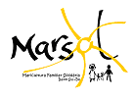
BOLETIM INFORMATIVO
Ano 2 – Nº 2. Jan 2009. Por Soane Sacramento / Revisão Íris Gomes
PROGRAMA MARSOL

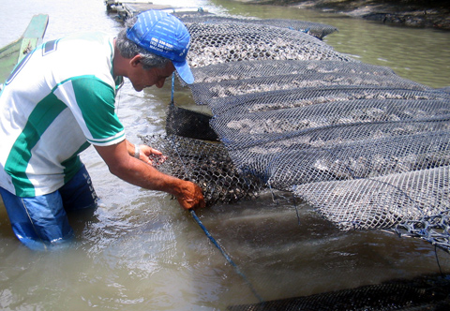
Resultado de parceria entre SEBRAE Alagoas e ONG Oceanus, projeto tem contribuído para aumentar a renda de 82 famílias moradoras de áreas próximas a manguezais.
Iniciado em 2003 atuando nas cidades litorâneas de Alagoas Coruipe, Barra de São Miguel, Passo de Camaragibe e Paripueira, o projeto auxilia na transformação de catadores em produtores de ostras ao ministrar capacitações com foco empresarial, gerencial e associativismo. “Os produtores passam a ter a consciência que a extração predatória não traz benefícios nem do ponto de vista econômico nem no aspecto de preservação ambiental”, assinala Fábio Colin.
A história de Manoel Cícero da Rocha, 44 anos, morador de Barra de São Miguel é exemplo de perseverança, pois continuou os trabalhos apesar das dificuldades de produção e atualmente estimulou mais de 9 catadores a integrar a associação, que utiliza tanques naturais, próximos a praia, para depuração e conservação de ostras, buscando a montagem de uma cooperativa com unidade de beneficiamento. Em parceria com o SINAI, o projeto trabalha no desenvolvimento de identidade visual e de embalagens bem como possui também caráter ambiental ao diminuir a retirada das ostras antes do tamanho ideal e o corte das raízes do mangue o que contribui para que o produto entre no mercado de forma competitiva.
Fonte: SEBRAE
O Marsol-GDM está firmando parceria com o SEBRAE-BA, visando o desenvolvimento do mercado consumidor de ostras como apoio á atividade de ostreicultura no Baixo Sul Baiano. Parceria semelhante foi realizada entre o SEBRAE-AL e a Associação Paraíso das Ostras, formada por 32 famílias que começaram em 2002 e hoje produz 3,5 mil dúzias ostras/mês já com mercado para parte da produção. Ostras de 8 a 10cm, são vendidas por R$ 5,00, enquanto as maiores, até 12 cm, custam R$ 10,00 a dúzia. Também em Coruripe, a 85 Km de Maceió, a Associação Aobarco (13 ostreicultores, em sua maioria, mulheres) é assistida pelo SEBRAE-AL.
Fonte: SEBRAE



Na localidade de Barra dos Carvalhos, dia 12 de Dezembro de 2008, o Programa Marsol, patrocinado pela Petrobrás, promoveu Oficina de Plano de Marketing com a presença dos agentes diretos das localidades de Galeão, Taperoá, Barra dos Carvalhos e Batateira. Facilitada pelo Consultor para Desenvolvimento Econômico e Comunitário (WFT) – John Wojciechowski e pela atual Coordenadora de Campo do Projeto Marsol – Íris Gomes dos Santos, a oficina discutiu a comercialização das ostras cultivadas pelos maricultores do Projeto Marsol e fortaleceu os laços da rede de produtores por meio da construção de elementos de utilização coletiva de marca de certificação e plano de vendas.

Aconteceu...
Em construção conjunta com produtores diretos das localidades de Galeão, Taperoá, Barra dos Carvalhos e Batateira; o Programa Marsol promoveu a Oficina de Elaboração de Projetos em Taperoá – BA, dia 25 de Janeiro de 2009. Facilitada pela coordenadora de campo do Projeto Marsol – Íris Gomes dos Santos, a oficina contou com a presença de representantes das comunidades e de órgãos relacionados para criar espaço de discussão com o objetivo de concorrer ao edital proposto pela SEAP ganhando mais um financiador para a continuação do Programa.

Construção de Coletores
O Programa Marsol em experiências realizadas nas localidades de Taperoá, Barra dos Carvalhos, Batateira e Galeão, dissemina nova forma de coletores de sementes de ostras. O novo formato composto por colares facilita a colocação e retirada dos coletores nas raízes do mangue bem como o reaproveitamento da estrutura em novas coletas.
Documentários
Utilizando imagens e fotos registradas durante a atuação do Projeto Marsol nas comunidades de Barra dos Carvalhos, Taperoá, Galeão e Batateira, o Programa Marsol vem desenvolvendo a construção de documentários para disseminação de conceitos sobre, Maricultura Familiar Solidária e Comercialização. Os trabalhos irão continuar durante o mês de Fevereiro.

Aniversariantes do Mês

Nota de Agradecimento
O programa Marsol vem a público agradecer ao Consultor para Desenvolvimento Econômico e Comunitário (WFT) – John Wojciechowski pela presença, presteza e competência ao facilitar a Oficina de Plano de Marketing realizada no dia 12 de Dezembro de 2008 em Barra dos Carvalhos, e espera que a parceria continue em próximos trabalhos.

Irenilda (Taperoá) – 04 de Janeiro;

Jailson (Barra dos Carvalhos) – 30 de Janeiro;

Edvaldo (Taperoá) – 31 de Janeiro

